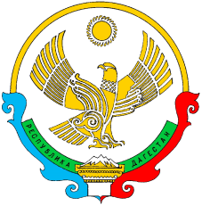

**МУНИЦИПАЛЬНОЕ КАЗЕННОЕ ДОШКОЛЬНОЕ**

**ОБРАЗОВАТЕЛЬНОЕ УЧРЕЖДЕНИЕ**

«Детский сад №4 с.Сергокала»

Сергокалинского района Республики Дагестан

ул.Рокосовского, д.8, Сергокала,368510 E.mail sadik4sergo@yandex.ru

ОКПО 25148525, ОГРН 1020502335380, ИНН/КПП 0527003110/052701001

_________________________________________________________________________

Приказ

№ 2 д. от 10.09.2021г

На основании личного заявления родителей и обмена произведенного в АИС Электронный детский сад и зачислить в первую младшую группу двоих детей .

Заведующая _____________ Магомедова Х.И.